*Tema 01 - Introducción a los sistemas informáticos*

**Ejercicios Conversión entre bases**

1. Pasar al sistema decimal el número 1011112

1 * 25 + 0 * 24  + 1 * 23  + 1 * 22 + 1 * 21  + 1 * 20=5710

1. Pasar el número 27,2510 a binario

27/2=13 resto 1 13/2=6 resto 1 6/2=3 resto 0 3/2=1 resto 1

0,25*2=0,5 0.5*2=1

Por lo que el resultado es 1011,01

1. Pasa a binario el número 3CB16

3= 0011 C=1100 B=1011 Resultado 1111001011

1. Pasa a hexadecimal el número 38110

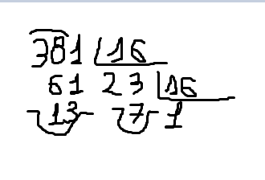 Resultado= 17D

5. Conversión de binario a:

a) 1011102 a hexadecimal.

1*25+0*24+1*23+1*22+1*21+0*20=48

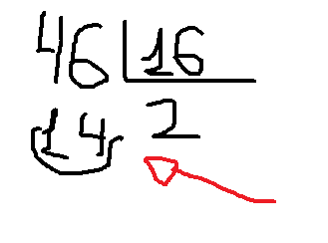Resultado 2E

b) 0000112 a octal.

1*21+1*20=3

c) 1010102 a octal y hexadecimal.

1*25+0*24+1*23+0*22+1*21+0*20=42

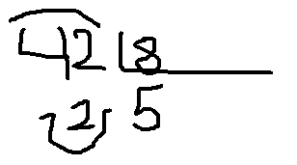528 en octal

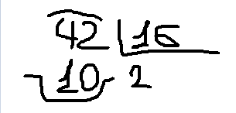2A16 en hexadecimal

d) 1110002 a decimal.

1*25+1*24+1*23+0*22+0*21+0*20=5610

6. Conversión de decimal a:

a) 6410 a octal.

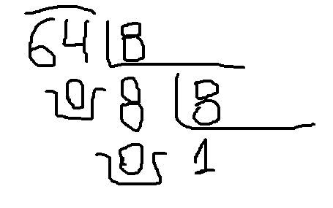Resultado=1008

b) 14510 a hexadecimal.

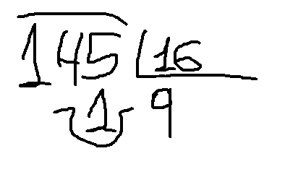Resultado=9116

c) 50010 a binario.

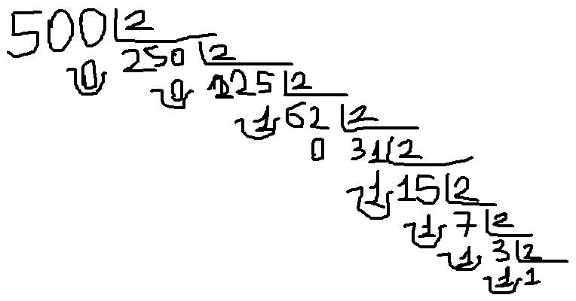Resultado 1111101002

d) 11110 a octal y hexadecimal.

1*22+1*21+1*20=7

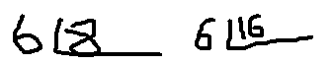Solución= 78 y 716

7. Convertir los siguientes números octales a:

a) 428 a decimal.

4*81+2*80=3410

b) 3768 a hexadecimal.

3*82+7*81+6*80=11210

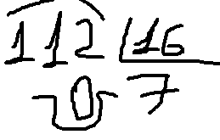

7016

c) 2118 a binario.

2*82+1*81+1*80=13710

137/2 restos =10001001

d) 73018 a hexadecimal.

7*83+3*82+0*81+1*80=377710

3777/16=restos EC1

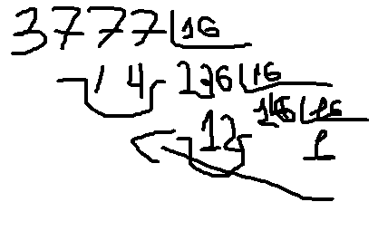

e) 1018 a binario.

1*82+0*81+1*80=6510

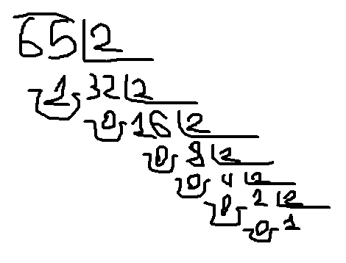Resultado= 10000012

f) 101018 a decimal.

1*84+0*83+1*82+0*81+1*80=4096+64+1=416110

8. Convertir los siguientes números decimales a sus binarios equivalentes:

a) 77,37510

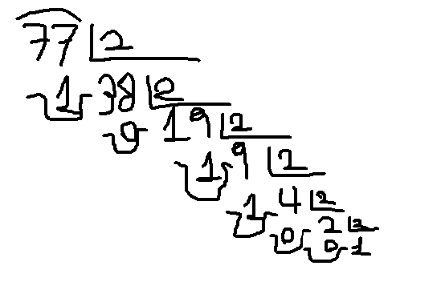

0.375*2=0.75

0.75*2=1,50

0.50*2=1

1001101,0112

b) 20,51562510

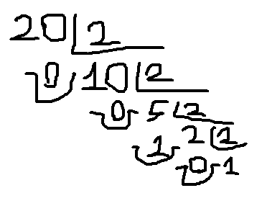

0,515625*2=1,03125

0,03125*2=0.0625

0.0625*2=0,125

0,125*2=0,25

0,25*2=0,5

0,5*2=1

Resultado 10100,1000012

c) 8,1562510

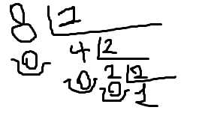

0,15625*2=0,3125

0,3125*2=0,625

0,625*2=1,25

0,25*2=0,5

0,5*2=1

Resultado 1000,00101

d) 44,562510

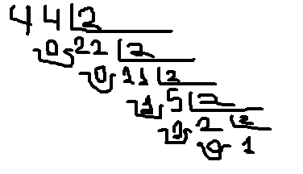

0,5625*2=1,125

0,125*2=0,25

0,25*2=0,5

0,5*2=1

Resultado101100,1001

9. Convertir los siguientes números binarios a sus equivalentes decimales:

a) 001 1*20=1

b) 110 1*22+1*21=6

c) 111000 1*25+1*24+1*23=32+16+8=56

d) 101100 1*25+1*23+1*22=32+8+4=44

e) 1001,111 1*23+1*20=8+1=9,

f) 110101,011001

g) 10000,1

h) 10000000,0000111

10. Convertir los siguientes números hexadecimales a: a) F416 a decimal

b) D3E16 a octal

c) 11116 a binario

d) EBAC16 a decimal

e) B16 a binario

f) 1C16 a decimal

g) 1FC16 a octal